2023年全国高考乙卷地理试题
2000年以后，世界打火机生产中心转移到湖南省邵东市。邵东市由原来几家生产作坊快速形成打火机全产业链布局，并相继成立打火机行业协会和打火机出口监管委员会。2009年，多家企业组建了一家集研发、组装、销售于一体的龙头企业。目前，邵东市每年生产的一次性打火机占世界同类打火机总产量的70%。据此完成下面小题
1. 邵东打火机全产业链布局快速形成的主要原因是（ ）
①打火机产业生产链短 ②打火机产业附加值低
③当地有打火机创新技术 ④当地有打火机产业基础
A. ①③ B. ①④ C. ②③ D. ②④
2. 邵东打火机产业发展过程中龙头企业的主要作用是（ ）
A. 控制各企业发展规模 B. 协调与外地生产联系
C. 监督产品质量与价格 D. 引领产品研发和营销
3. 除技术创新外，支撑邵东打火机产业长期发展的关键因素是（ ）
①快捷的对外交通 ②稳定的市场需求 ③有效的企业组织 ④较高的产品价格
A. ①② B. ②③ C. ③④ D. ①④
【答案】1. B 2. D 3. B
【解析】
【1题详解】
本道题主要考查工业地域的形成等相关知识，邵东打火机全产业链布局快速形成原因：邵东市原来有几家生产作坊，说明当地生产打火机有一定的产业基础，故④正确；此外打火机产业为劳动密集型、产业链短，因此能够快速形成，故①正确；产业附加值低不是产业快速形成的主要原因，故②排除；其中当地打火机产业在创立之初，技术并不成熟，故③排除；因此正确答案为B，故排除A、C、D，选择B。
【2题详解】
根据题干可得，“多家企业组建了一家集研发、组装、销售于一体的龙头企业”，因此可知龙头产业的主要作用为引领产品研发和营销，故D正确，因此排除A、B、C，选择D。
【3题详解】
打火机生产作为劳动密集型产业，邵东依靠其丰富的廉价劳动力资源，相对便利的交通以及与广东省等沿海地区地缘较近等原因初期发展较快，但不是长期发展的因素，故①排除；但要实现长期发展必须要有稳定的市场需求必须要有稳定的市场需求，故②正确；此外还需要有效的企业组织，提升打火机产业的整体竞争力，故③正确；打火机产品价格较低廉，故④排除；故B正确，因此排除A、C、D，选择B。
【点睛】产业竞争力，亦称产业国际竞争力，指某国或某一地区的某个特定产业相对于他国或地区同一产业在生产效率、满足市场需求、持续获利等方面所体现的竞争能力；产业附加值一般指高附加值产业。 附加值是附加价值的简称，是在产品的原有价值的基础上，通过生产过程中的有效劳动新创造的价值，即附加在产品原有价值上的新价值。
豌豆尖是冬季时令蔬菜。贵州龙里豌豆尖生产历史长、品质优，然而售价低，主要供应周边市场。2016年，龙里豌豆尖被认证为国家地理标志保护产品。近年来，通过与蔬菜经销商合作，利用快速冷链运输，龙里豌豆尖以较高价格畅销少数城市（如图）。据此完成下面小题
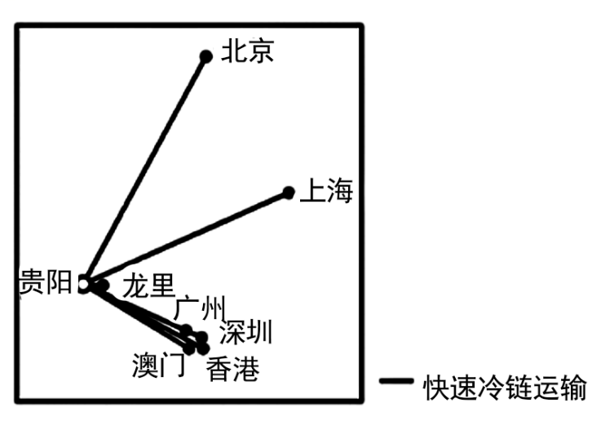
4. 如今龙里豌豆尖能够以较高价格畅销的关键是（ ）
①提高销售价格 ②扩大种植规模 ③拓展销售渠道 ④保持产品新鲜
A. ①② B. ②③ C. ③④ D. ①④
5. 龙里豌豆尖主要供应少数城市，是因为这些城市（ ）
A. 人口规模大 B. 消费水平高 C. 飞机航班多 D. 冬季蔬菜少
【答案】4. C 5. B
【解析】
【4题详解】
提高产品的销售价格不能使豌豆尖畅销，①错误；根据市场供求关系，单纯扩大种植规模不利于提高价格，②错误；根据材料，2016年之前，豌豆尖主要供应周边市场，现在通过蔬菜经销商合作，利用快速冷链运输到北京、上海、广州、深圳、上海、香港、澳门等大城市，拓展了销售的渠道和范围，远距离运输也能保持产品新鲜，③④正确。故选C。
【5题详解】
根据材料，龙里豌豆尖以较高价格畅销，人口规模大不能保证人们能接受豌豆尖较高的价格，A错误；根据图示，龙里豌豆尖主要供应北京、上海、广州、深圳、上海、香港、澳门等大城市，是因为这些地区的经济发达，消费水平高，人们更容易接受豌豆尖较高的价格，有利于豌豆尖卖出好价格，提高经济收入，B正确；豌豆尖的运输不一定用飞机运输，较近的地区可以采用高速公路运输，飞机航班多不是选择在这些城市的主要原因，C错误；这些大城市冬季蔬菜不少，D错误。故选B。
【点睛】影响农业区位的因素分为自然条件和社会经济因素。自然条件包括气候（热量，光照，水分，昼夜温差）、水资源、地形、土壤；社会经济因素包括市场需求、交通、国家政策、农业生产技术、劳动力等。
新西兰南岛上的南阿尔卑斯山脉（约42°S-45°S）位于板块边界附近，呈东北一西南走向，其形态受板块运动和以流水为主的外力作用共同影响。某科研团队对该山脉东西向剖面形态进行研究，观测到目前该山脉仍在升高并向西扩展；模拟研究表明未来该山脉升高速度逐渐放缓，高度将趋于稳定。据此完成下面小题。
6. 推测目前该山脉仍在升高并向西扩展是由于（ ）
A. 板块挤压 B. 火山不断喷发 C. 板块张裂 D. 岩浆持续侵入
7. 假设不受内力作用，在外力作用下，该山脉（ ）
A. 西坡侵蚀强烈，山脊线东移 B. 西坡侵蚀强烈，山脊线稳定
C. 东坡侵蚀强烈，山脊线西移 D. 东坡侵蚀强烈，山脊线稳定
8. 未来该山脉高度将趋于稳定，是由于随山体升高（ ）
A. 板块运动逐渐加强 B. 板块运动逐渐减弱
C. 外力作用逐渐加强 D. 外力作用逐渐减弱
【答案】6. A 7. A 8. C
【解析】
【6题详解】
由材料并结合所学知识可知，该山脉位于太平洋板块和印度洋板块的消亡边界，受板块挤压影响，山脉高度会持续升高，A正确，C错误；从材料信息中为获取该山脉有火山持续喷发的相关信息，B错误；岩浆侵入不会对地表形态产生直接影响，D错误。所以选A。
7题详解】
根据该山脉的纬度范围可知，该地常年受盛行西风控制，西风挟带的来自海洋的水汽在西坡地形抬升影响下易形成降水，山脉西坡的侵蚀作用比东坡更强烈，如果不考虑内力作用，西坡遭受强烈侵蚀后，山脊线会向东移动，A正确，B错误；东坡为盛行西风背风坡，降水较少，侵蚀作用较弱，CD错误。所以选A。
【8题详解】
地貌的演化是内外力共同作用的结果，内力使该地山脉持续隆升，地表起伏增大，地表受流水侵蚀作用增强。根据材料可知，目前山脉高度持续增加，说明内力作用强度大于外力作用，而未来该山脉高度将趋于稳定，是因为随着山体升高，高差增大，对盛行西风的阻挡加强，降水增多，流水作用逐渐加强，内外力作用趋于平衡，使山脉高度将趋于稳定，故C正确，ABD错误。所以选C。
【点睛】地貌或称地形指地球硬表面由内外力作用塑造形成的多样的外貌或形态。内力作用指地球内能所产生的作用力，主要表现为地壳运动、岩浆活动和地震，外力作用指太阳辐射能通过大气、水、生物作用以风化作用、流水作用、冰川作用、风力作用、波浪作用等形式表现的作用力（从作用过程来看是风化、侵蚀、搬运、堆积、固结成岩等）。气候对区域外力及其组合状况具有决定性的影响，湿润区流水作用旺盛，干旱区风力作用强大，热带、亚热带碳酸盐岩区喀斯特作用普遍，寒区冰川冰缘作用占主导。内外动力都与重力有关，重力是形成地貌的前提，岩石是地貌的物质基础，岩石性质、地质构造、外力作用决定地貌。
位于日本海附近的珲春与内陆的辽源各日最高气温时刻（北京时间）的月均值不同（如表）。规定各日最高气温时刻与月均值相差超过1小时为偏离。据此完成下面小题。
气象台站 | 经度 | 纬度 | 1月各日最高气温时刻均值 | 1月偏离天数/天 | 7月各日最高气温时刻均值 | 7月偏离天数/天
珲春 | 130.35°E | 42.86°N | 约14时00分 | 20.8 | 约14时40分 | 19.6
辽源 | 125.15°E | 4290°N | 约13时20分 | 14.4 | 约13时50分 | 17.2

9. 珲春7月各日最高气温时刻均值滞后当地正午约（ ）
A. 1小时40分钟 B. 2小时00分钟 C. 2小时40分钟 D. 3小时20分钟
10. 珲春的最高气温时刻月均值滞后当地正午的时间长于辽源，原因是珲春（ ）
A. 降水多 B. 受海洋影响强 C. 风力强 D. 受山地影响强
11 辽源冬季偏离天数少，说明辽源冬季多（ ）
A. 雨雪天气 B. 温带气旋 C. 晴朗天气 D. 冷锋过境
【答案】9. D 10. B 11. C
【解析】
【9题详解】
根据珲春的经度可知，当地时间比北京时间早约40分钟，当地正午时，北京时间约为11时20分。7月该地各日最高气温时刻均值约为14时40分，滞后当地正午约3小时20分钟，故D正确，排除ABC；故选D。
【10题详解】
本题考查海陆位置及热力性质对气温的影响，与珲春相比，辽源更靠近内陆，海陆位置不同，受海洋影响的程度不同；水体比热容大，升温较慢，珲春受海洋影响较强，最高气温出现的时间晚于辽源，B正确，D错误；最高气温时刻月均值滞后与该地降水、风力关系不大，排除AC选项。故选B。
【11题详解】
本题考查影响气温的因素，辽源冬季各日最高气温时刻与月均值偏离较少，说明此时段大气较稳定，多晴天，故C正确；受雨雪天气、温带气旋、冷锋过境影响下，天气变化较大，气温不稳定，偏离的天数较多，排除A、B、D选项。故选C。
【点睛】影响气温的因素有很多，如太阳辐射、下垫面性质、地形、天气等。晴天时，太阳辐射最强在正午12点，地面温度最高在中午后13点，气温最高值在午后14时左右，阴雨天气时，偏离会较大。
12. 阅读图文材料，完成下列要求。
库里蒂巴是巴西东南沿海城市。自20世纪60年代，为解决城市快速发展中存在的一系列问题，该城市编制了以公交为主导的交通规划和城市规划并得以实施。经过多年建设，库里蒂巴形成了5条由市中心向外辐射的基于快速交通线的发展轴，同时有多种类型的公交线与快速交通线相连。沿快速交通线两侧进行高密度开发，发展轴间为绿地。快速交通线使用大容量低排放公交车辆。目前，库里蒂巴人均小汽车拥有量位居巴西前列，但公交出行率远高于其他城市。库里蒂巴将工业区布局在郊外快速交通线附近，发展低污染工业。图为库里蒂巴公交网络模式图。
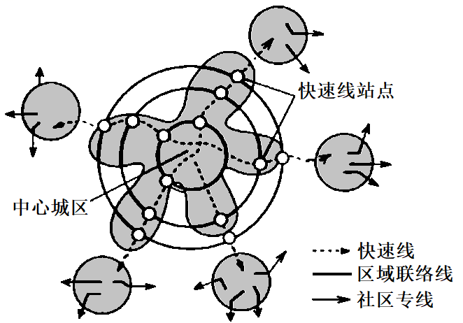
（1）指出库里蒂巴以公交为主导的交通方式对解决城市问题的作用。
（2）指出与地铁相比，库里蒂巴建设地面快速公交的优点。
（3）说明沿快速交通线两侧进行高密度开发对城市发展的作用。
（4）说明库里蒂巴工业区布局的优点。
【答案】（1）减少私人小汽车使用，缓解交通拥堵情况；减轻尾气排放，降低空气污染程度；便于居民出行，改善生活环境。
（2）建设成本较低；建设速度较快，效率较高，灵活性强；具有较好的环境适应性，利于城市综合发展。
（3）优化土地利用，充分开发城市空间；提高交通效率；促进经济增长；改善城市形象，提高综合竞争力。
（4）布局在郊外，土地成本较低；有利于减少城市环境污染；有利于搭建便捷物流线和供应链；有利于减小交通压力，提高通行效率。
【解析】
【分析】本大题以巴西交通规划和城市规划为材料设置试题，涉及交通对城市发展的影响、工业区布局等相关内容，考查学生获取和解读地理信息、描述地理现象的能力，综合思维素养。
【小问1详解】
通过建设基于快速交通线的公交网路，库里蒂巴能够是供高效，使捷的公共交通服务，鼓励市民或少私人汽车的使用，从而缓解交通拥堵问题。库里蒂巴使用大容量低排放公交车辆，有助于减少污染气体的排放，进而改善空气质量。公交系统的建设使得出行更加便利，利于改善居民的生活环境。
【小问2详解】
与地铁建设相比，直接在地面上建设，可以降低建设成本。地铁建设规划和施工时间长，而地面快速公交可以更快速地建设和投入使用。地面快速公交可以根据需求进行灵活调整和扩展，以适应城市发展变化。
【小问3详解】
沿着快速交通线两侧进行高密度开发可以更好地利用土地资源，减少城市扩张带来的土地浪费。高密度开发使得人口和就业机会集中在快速交通线附近，减少了通勤距离和时间，提高了交通效率。快速交通线两侧的高密度开发可以充分发挥商业，住宅和办公等功能，创造就业机会，促进经济增长。高密度开发可以塑造城市的形象，提升城市的吸引力和竞争力。
小问4详解】
工业区布局在郊外，建设的土地成本较低。工业区布局在郊区快速交通线附近，与居民区相分离，减少了工业对城市环境的污染。工业区靠近快速交通线，便于物流运输和供应链的建设。将工业区布局在郊区可以减少工业区内部和周边的交通压力，提高通行效率。
13. 阅读图文材料，完成下列要求。
夏威夷岛人口密度低，以第三产业为主。该岛海拔2400米以上区域常年受副热带高压控制，1800米以下区城受信风控制。1958年以来，科学家在夏威夷岛上的观测站对大气二氧化碳浓度开展观测，是全球最早对大气二氧化碳浓度进行持续观测的站点。观测得到的数据被普遍认为能够反映全球大气二氧化碳的平均浓度变化，为科学认识气候变化提供了重要依据。下图示意夏威夷岛位置与地形。
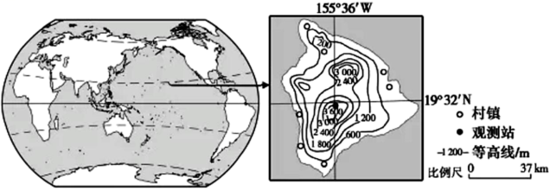
（1）指出夏威夷岛人为二氧化碳排放的总体特征。
（2）从大气环流角度，分析该岛人为排放的二氧化碳对观测数据未构成明显干扰的原因。
（3）说明该站观测的数据能够反映全球大气二氧化碳平均浓度变化的原因。
（4）若要在亚欧大陆建设一座能够反映全球二氧化碳浓度变化的观测站，请提出合适的站址并说明理由。
【答案】（1）排放总量小；不同时期二氧化碳排放量的变化幅度小；以第三产业（交通运输和旅游）排放为主，工业排放少；
（2）低海拔地区信风来自海洋，持续携带海洋的空气进入夏威夷岛，人为排放的二氧化碳容易被吹散；高海拔地区受副热带高压控制，气流下沉，大气较稳定；多数聚落临海布局，受海陆风影响大，人为排放的二氧化碳易扩散。
（3）地理位置独特，位于太平洋腹地，远离大陆，受某一大陆排放的干扰小，对全球平均浓度的反映准；建站时间早，统计资料时间长，数据丰富；二氧化碳在大气中不易降解，停留时间长；人类活动干扰较小。
（4）西伯利亚地区高海拔地带。理由：远离主要污染源；陆地范围广阔，人口密度相对较低；海拔变化较大，可以设置多个站点。
【解析】
【分析】本题以夏威夷岛二氧化碳浓度观测站为材料，涉及人为二氧化碳排放的总体特征及原因、二氧化碳浓度的观测等知识，考查学生获取信息、综合分析能力，培养学生的区域认知、地理实践力等学科素养。
【小问1详解】
根据材料，夏威岛的人口密度低，而且以第三产业为主，相对于重工业等能源消耗大的产业，该岛的人为二氧化碳排放量相对较少；由于人类活动的干扰较小，不同时期二氧化碳排放量的变化幅度较小。产业以第三产业为主，工业所占比例较小，故夏威夷岛人为二氧化碳以第三产业（交通运输和旅游）排放为主，工业排放少。
【小问2详解】
根据材料，1800米以下区城受信风控制，夏威夷信风来自海洋，持续携带海洋的空气进入夏威夷岛，将人为排放的二氧化碳带走；海拔2400米以上高空受副热带高压控制，气流下沉，大气较稳定；根据图示，村镇等聚落多数临海布局，受海陆风影响大，人为排放的二氧化碳易扩散，不会对观测站的二氧化碳对观测数据构成明显干扰。
【小问3详解】
根据图示，夏威夷岛位于太平洋腹地，受不同方向气流远距离输送影响，远离大陆，受某一大陆排放的干扰小，对全球平均浓度的反映准；该观测站自1958年开始对大气中的二氧化碳浓度进行观测，是全球最早对大气二氧化碳浓度进行持续观测的站点。建站时间早，统计资料时间长，数据丰富；二氧化碳在大气中不易降解，停留时间长；夏威岛的人口密度低，人类活动干扰较小。
【小问4详解】
要在亚欧大陆建设一座能够反映全球二氧化碳浓度变化的观测站，应该选择具备干净的大气环境、远离主要污染源的地区，这可以减少人为排放二氧化碳对观测数据的干扰。结合生活常识可知，西伯利亚地区的高海拔地区人口密度相对较低，人为排放的二氧化碳较少。同时海拔变化较大，这可以设置多个观测点，以获得更全面和准确的数据。
14. 【地理—选修3．旅游地理】
景区数字化极大地丰富了旅游活动的形式与内容。例如，“数字敦煌”“数字故宫”等项目，通过“一站式”游览、电子导览、直播“云游”等线上线下相结合的方式，为旅游者提供了对旅游景观不同的认知与体验。
评价景区数字化对游客认知和体验旅游景观的影响。
【答案】利：为欣赏风景提供相对安全的场地；上佳的欣赏角度；合适的距离；更好（快速）领略风景/（直接）欣赏风景/拍摄照片（视频）；节省旅游时间；获取旅游满足感/收获感。
不利：限制/剥夺旅游者赏阅/探求的视角/范围/空间/自由度；降低/减少/缩减主观发现/欣赏/观察；降低兴趣/体验/满意度；人员拥挤；破坏景区景观/环境。
【解析】
【分析】本题以景区数字化为材料，涉及景区数字化对旅游活动影响的相关知识，考查学生材料信息提取能力、地理知识调用分析能力，体现了综合思维的地理学科核心素养。
【详解】景区数字化对游客认知和体验旅游景观的有利影响：景区数字化能够使得游客在相对安全的场地或位置欣赏风景，减少旅游中风险的发生；景区数字化能够选取最佳的欣赏角度，欣赏旅游景观最秀丽的风采；景区数字化能够选取最合适的距离观赏旅游景点的风采；能够使游客更快的欣赏和领略旅游景区风景；能够节省游客在旅游活动中的时间；提高游客的旅游满足感（获得感）等。
景区数字化对游客认知和体验旅游景观的不利影响：游客只能被动接受景区数字化的视频或者图片的拍摄角度，限制了游客欣赏景区的自由度；减少了游客在旅游活动中自己主动发现和探索景观的乐趣，降低了游客的参与感；景区数字化可能会导致采取数字化旅游的游客数量较多，出现人员拥挤问题；景区数字化可能会破坏景区的环境和景观等。
15. 【地理——选修6:环境保护】
“治理黄河，重在保护，要在治理。要坚持山水林田湖草综合治理、系统治理、源头治理，统筹推进各项工作，加强协同配合，推动黄河流城高质量发展。要坚持绿水青山就是金山银山的理念，坚持生态优先、绿色发展，以水而定、量水而行，因地制宜、分类施策，上下游、干支流、左右岸统筹谋划，共同抓好大保护，协同推进大治理，着力加强生态保护治理、保障黄河长治久安、促进全流城高质量发展、改善人民群众生活、保护传承弘扬黄河文化，让黄河成为造福人民的幸福河。”
—摘自习近平在黄河流城生态保护和高质量发展座谈会上的讲话（2019年9月18日）
结合材料并运用所学地理知识，从“人与自然和谐共生”的角度，提出“让黄河成为造福人民的幸福河”的合理化建议。（要求：结合黄河上中下游地区的具体情况因地制宜提出建议；建言有理有据，逻辑清晰，表达准确。）
【答案】以资源环境承载能力为基础，以自然规律为准则，以可持续发展、人与自然和谐共生为目标；加强黄河上游荒漠化、中游水土流失及下游地上河的治理，在上游设立自然保护区，中游进行水土保持工作，下游修堤筑坝，加强生态环境的保护，实现人与自然的和谐共生；坚持创新、协调、绿色、开放、共享的发展理念；坚持节约资源和保护环境的基本国策；从实际出发，因地制宜；保护、传承、弘扬黄河文化等。
【解析】
【分析】本大题以习近平在黄河流城生态保护和高质量发展座谈会上的讲话为材料，设置试题，涉及黄河的保护和治理，考查学生对材料和相关知识的分析运用能力。
【详解】治理黄河，重在保护，要在治理。黄河的保护与治理要以资源环境承载能力为基础，以自然规律为准则，以可持续发展、人与自然和谐共生为目标；坚持山水林田湖草综合治理、系统治理、源头治理，统筹推进各项工作，加强协同配合，推动黄河流域高质量发展；坚持绿水青山就是金山银山的理念，坚持生态优先、绿色发展，以水而定、量水而行，因地制宜、分类施策，上下游、干支流、左右岸统筹谋划，共同抓好大保护，协同推进大治理，着力加强生态保护治理，如针对黄河上游荒漠化、中游水土流失及下游地上河的问题，可以在上游设立自然保护区，中游特别是黄土高原地区进行水土保持工作，下游修堤筑坝，加固黄河大堤，进而加强黄河生态环境的保护，实现人与自然的和谐共生；坚持创新、协调、绿色、开放、共享的发展理念，实现黄河流域的永续发展，促进全流域高质量发展，改善人民群众生活，处理好黄河流域经济发展与生态环境的保护；坚持节约资源和保护环境的基本国策，推进黄河水资源节约集约利用，推动用水方式由粗方向节约集约转变；从实际出发，因地制宜；保护、传承、弘扬黄河文化，造福黄河沿岸的人民，让黄河成为造福人民的幸福河。

